|  |  |  |
| --- | --- | --- |
| MINISTÈRE DE L'ENVIRONNEMENT ET DES RESSOURCES FORESTIERES  ---------------- | **Description : Description : C:\Documents and Settings\Administrateur\Mes documents\Logo ANGE 6.jpg** | RÉPUBLIQUE TOGOLAISE  *Travail - Liberté – Patrie*  ***------------------*** |
| **AGENCE NATIONALE DE GESTION**  **DE L’ENVIRONNEMENT (ANGE)**  ---------------- |  |
| **PROJET DE QUALITE DE L’AIR AU TOGO (PQAT)**  ---------------- |  |

**TERMES DE REFERENCE**

**RENFORCEMENT DES CAPACITES DE L’UGP SUR LE PQAT ET VISITE D’ECHANGES D'EXPERIENCES SUR LE SYSTEME DE SURVEILLANCE DE LA QUALITE L’AIR AU SENEGAL**

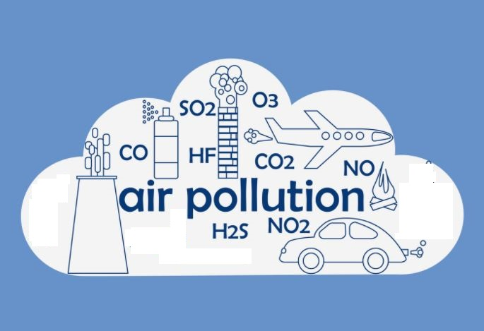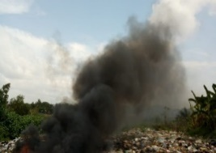

1. **CONTEXTE ET JUSTIFICATION**

La qualité de l’air constitue aujourd’hui un défi majeur pour le développement socio-économique, et son altération est à la base de plusieurs problèmes de santé dans le monde ainsi qu’au Togo. Selon plusieurs études menées, il est l’un des principaux fléaux qui dépasse de loin le tabagisme nécessitant ainsi une attention particulière au Togo. Pour trouver des approches de solution et conformément à l’axe 3 de la feuille de route gouvernementale 2020-2025 et dans le but d’atteindre la cible 11.6 de l’ODD 11 qui vise à réduire d’ici 2030 l’impact environnemental négatif des villes par habitant en accordant une attention particulière à la qualité de l’air et à la gestion des déchets, le projet qualité de l’air au Togo a été élaboré avec l’appui des partenaires financiers et techniques (PTF) dont la Coalition pour le Climat et l’Air Pur (CCAC) et l’Organisation Mondiale de la Santé (OMS).

Ce projet qualité de l’air au Togo, d’une durée de cinq (5) ans (2023-2027), initié pour le suivi du niveau de la qualité de l’air dans vingt-trois (23) communes cibles du Togo, vise la préservation de la santé humaine et de l’environnement à travers des actions préventives et de gestion de la pollution au Togo. D’un coût global de trois milliards neuf cent vingt-quatre millions deux cent vingt-neuf mille (3 924 229 000) de FCFA, ledit projet est inscrit au programme d’investissements publics (PIP 2023-2025) et bénéficie d’un financement de la part de l’Etat pour le démarrage de ses activités en 2023 avec l’acquisition des équipements de mesures.

Pour la première période de mise en œuvre du projet, il faut consentir beaucoup d’effort en vue de renforcer les moyens matériels et humains nécessaires de l’unité de gestion du projet (UGP) et acteurs nationaux afin de contribuer à la réussite du projet.

Ce renforcement des capacités sera réalisé à travers (i) une mission conduite par un expert international qui doit recourir à toute la panoplie d’outils disponibles pour renforcer les capacités de l’UGP et acteurs nationaux et (ii) une visite d’échange au Sénégal qui a une longue expérience dans la surveillance de la qualité de l’air et qui dispose d’un centre de gestion de la qualité de l’air (CGQA) dédié à la gestion de la qualité de l’air à Dakar et dans les autres villes du Sénégal.

1. **OBJECTIFS**

L’objectif général de cette activité est de renforcer les moyens humains nécessaires de l’unité de gestion du projet (UGP) et acteurs nationaux afin de contribuer à la réussite du projet.

Les objectifs spécifiques visés sont :

* organiser la mission d’un expert international au Togo;
* apprendre de l’expérience du Sénégal en matière de gestion de la qualité de l’air à travers le CGQA.

1. **RESULTATS ATTENDUS**

Il est attendu deux résultats à l’issu de la mise en œuvre de cette activité.

Il s’agit d’une:

* mission d’un expert international au Togo est organisée;
* visite organisée au CGQA à Dakar (Sénégal).

1. **MISSION D’EXPERT**

La mission de l’expert qui sera réalisée pendant **quatre (04) jours** permettra de renforcer les capacités de l’UGP ainsi que les autres acteurs nationaux sur différents aspects du projet.

Il s’agit de :

**4.1-** **Assurance de la qualité des données**

Les mesures sur la qualité de l’air au Togo devront être exactes, précises et fiables pour être utiles. C'est pourquoi l'assurance et le contrôle de la qualité (AQ / CQ) sont des éléments clés du projet. Sans cela, les données mesurées ne fourniront pas une base solide et fiable pour l'évaluation des effets de la pollution de l'air sur la santé de la population ou pour une gestion efficace et efficiente de la qualité de l'air, par conséquent, tout investissement d'argent, de temps et d'efforts dans la surveillance aura été gaspillé.

**4.2- Analyse de données**

L’expert devra échanger son expérience sur les statistiques utilisées pour l’analyse des données (les valeurs moyennes, les valeurs maximales, les percentiles, le numéro de dépassements de normes nationales ou de lignes directrices internationales). Aussi sur les moyennes incluent les valeurs moyennes arithmétiques, géométriques ou équivalentes, en moyennes sur une heure, 8 heures, 24 heures, un an, respectivement. Les valeurs maximales qui sont les valeurs les plus élevées en termes de surveillance, en moyenne une heure, 8 heures, 24 heures, 1 an, respectivement. Le percentile qui est la valeur d'une variable au-dessous de laquelle un certain pourcentage de cas est observé. Donc, le 90 percentile est la valeur inférieure à 90% du cas des valeurs observées. L’application des algorithmes pour évaluer les paramètres statistiques, l’utilisation des programmes pour évaluer les paramètres météorologiques.

**4.3- Communication de l'information**

L’expert va renforcer les capacités sur l’information pour le public et les parties prenantes, l'information pour les décideurs, et l'information pour les chercheurs/scientifiques. Aussi la diffusion d'informations en ligne sur des sites Web qui est le mode de communication préféré, suivie de la publication de rapports et d'informations sur demande. Les plateformes envisagées par les parties prenantes pour communiquer la qualité de l'air pour le grand public et les parties prenantes clés incluent :

* les rapports (imprimés) publiés - rapports, brochures, documents ;
* la presse écrite – journaux ;
* la radiodiffusion - télévision et radio ;
* le site Web - base de données en ligne ;
* les e-mails ou alertes mobiles ;
* les écrans publics ou cabines / panneaux d'information ;
* les communications internes / demandes ;
* les informations sur demande;
* les bulletins de veille environnementale ;
* les réseaux sociaux.

**4.4- Maintenance/réparation des instruments**

Pour assurer la pérennité des équipements de dernière génération dont l’usage sera fait pour une première fois, certaines notions doivent être données au personnel technique de l’UGP ainsi que certains acteurs clés sur l’utilisation et la maintenance préventive et correctives au premier degré. Pour ce faire, l’expert international devra être capable de**:**

* former sur la technologie des mesures environnementaux en air ambiant;
* former sur la technologie de mesure en chromatographie;
* former sur la technologie des mesures environnementaux en emission;
* former sur les mesures de particules fines PM10,PM 2 ½;
* former sur les mesures dioxine furane en emission;
* former sur les analyseurs HORIBA ou API-TELEDYNE ou encore THERMO et ECOMESURE.; etc;
* former sur la technologie de mesure météorologique;
* former sur le système acquisition et reporting de données XAIR.

1. **VISITE DU CENTRE DE GESTION DE LA QUALITE DE L’AIR (CGQA)**

La visite de l’UGP et d’un représentant du département de Chimie atmosphérique de l’Université de Lomé au centre de gestion de la qualité de l’air (CGQA) permettra de renforcer les expériences dans la gestion de la qualité de l’air à travers :

* les échanges avec les responsables du centre sur le système de gestion de données sur la qualité de l’air (plateforme de gestion et diffusion des informations);
* les échanges avec les responsables du centre sur les techniques de prévision et d’alerte sur la qualité de l’air;
* les discuter avec les responsables dudit centre sur les contraintes auxquelles ils font face et les solutions qu’ils prévoient.

Le programme de la visite qui dure **six (06) jours** est présenté dans le tableau ci-après.

|  |  |
| --- | --- |
| **DATES** | **ACTIVITES** |
| **MISSION D’ECHANGE ET DE RENFORCEMENT DES CAPCITES A DAKAR** | |
| **J1** | Voyage aller Lomé-Dakar |
| **J2** | **Echanges avec les responsables du CGQA :**   * responsable du CGQA; * responsables du réseau de surveillance pour la présentation de l’objectif de la mission et avoir des informations sur le réseau de surveillance dans la ville de Dakar et la plateforme de gestion des données ; * échanges. |
| **J3** | Présentation et échanges d’expériences sur :   * plateforme de gestion de l’information; * modélisation et prévisions; * débats. |
| **J4 et J5** | Visite du réseau de surveillance de la qualité de l’air dans la ville de Dakar |
| **J6** | Voyage retour Dakar-Lomé |

1. **DATE ET BUDGET**

Le budget pour la réalisation de la mission d’expert au Togo et la visite d’échanges de l’UGP et du représentant du département de Chimie atmosphérique de l’Université de Lomé à Dakar est de **sept millions (7 000 000) FCFA** (voir les détails dans tableau ci-après).

|  |  |  |  |  |  |
| --- | --- | --- | --- | --- | --- |
| **N°** | **Désignations** | **Unité** | **Qté** | **Coût unitaire (FCFA)** | **Coût total (FCFA)** |
| **1** | **VISITE D’ECHANGES A DAKAR (3 PERSONNES POUR 6 JOURS)** | | | | |
|  | Achat de billet aller-retour | Billet | 3 | 800 000 | 2 400 000 |
|  | Prise en charge des techniciens | Unité | 18 | 105 000 | 1 890 000 |
| ***Sous total 1*** | | | | | **4 290 000** |
| 2 | **MISSION D’EXPERT AU TOGO (1 EXPERT POUR 4 JOURS)** | | | | |
|  | Billet aller-retour | Billet | 1 | 800 000 | 800 000 |
|  | Honoraires (y compris hébergement et frais de subsistance) | Unité | 4 | 400 000 | 1 600 000 |
|  | Salle de formation équipée de sonorisation | Salle | 3 | 0 | 0 |
|  | Kit unique pour participant | Unité | 10 | 1 000 | 10 000 |
|  | Eau minérale 0.5 L | Cartons | 3 | 4 000 | 12 000 |
|  | Pause-café | Unité | 36 | 3 000 | 108 000 |
|  | Déplacement des participants pour la formation | Unité | 36 | 5 000 | 180 000 |
| ***Sous total 2*** | | | | | **2 710 000** |
| **TOTAL GENERAL** | | | | | **7 000 000** |